La Rioja 24 de Abril de 2025

SRA SUPERVISORA

ZONA 1 SECTOR E

Profesora Moreno María Eugenia

S……………../……..………D:

La Vice Dirección de la Escuela N° 410 eleva para su conocimiento la Baja del profesor, RAMOS, DARIO JUAN JOSE, DNI:36.502.935, desde el dia 24/04/25, quien reemplazaba al profesor: BUSTAMANTE, MARCELO ESTEBAN, DNI:25.163.592, quien recibe el Alta Médica de Lic Art 7.2.0

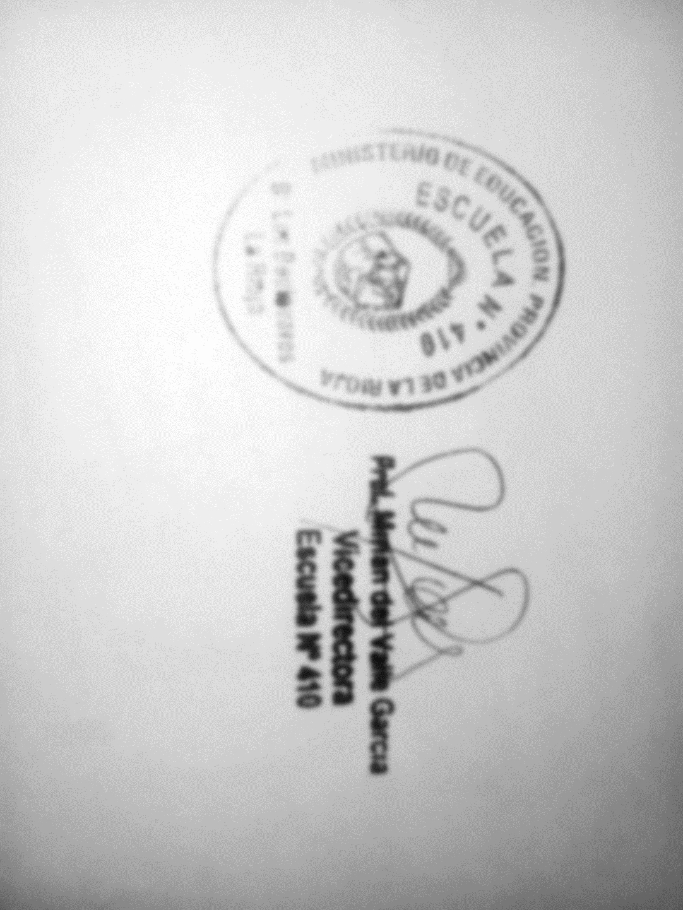 Sin más que comunicar, la saludamos con el respeto que se merece.